Prénom : …………………………………………………. Date :……………………………………….

J’entends [ ] comme dans :
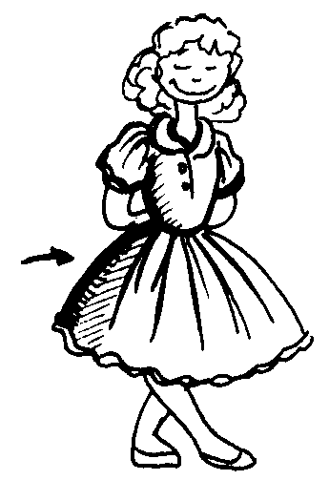
une robe
une robe

Prénom :……………………………………………… Date : ……….………………………………
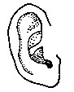
J’entends [ ], je vois comme dans

r R

r R

- Ccolorie quand tu entends [ ].
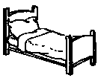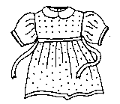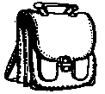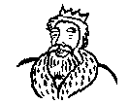

- Dans quelles syllabes ’entends-tu le son [ ] ?
Coche la bonne case.
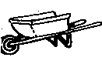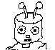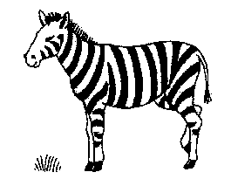

3. Colorie lorsque tu vois r , R , r , R .

R | B | s | u | P | B | P | r | r | r
R | M | B | r | n | r | n | R | B | f

Bonjour !
Je m’appelle Roro.
Je suis un petit rat.
J’ai trois ans.
Je suis en première année maternelle, dans la classe de madame Riri.

4. Lis la page 22 dans ton manuel de lecture.
5. Ecris la lettre r de ta plus belle écriture. Respect les chemins.



6. Complète par ro , ra , re , ri ou ru .  
   

